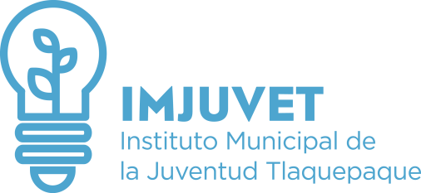

Total Personas Becadas

INFORME TRIMESTRAL DE ATENCIÓN CIUDADANA

% Hombres

El Instituto Municipal de la Juventud en Tlaquepaque, brinda el servicio de atención ciudadana, donde se brinda la asesoría, orientación e información de los programas y servicios que se brindan, y se les invita a llenar un registro, de los cuales se registraron de Enero a Marzo del 2019, los siguientes:

3

% Mujeres

2019 ENERO

67%

33%

18
2019 FEBRERO

53%

152

47%

2019 MARZO

1267

52%

48%

